**辽宁科技学院2024年大创项目中期检查填报流程**

1. 用笔记本电脑搜索并连接学校WiFi（LNKJ），并在谷歌浏览器网址栏中输入或粘贴内网网址（http://172.16.10.192/）进入辽宁科技学院创新创业学院官网。不可以在搜索栏中输入，否则会导致无法进入！



1. 点击登录按钮，填写账号以及密码（账号为学号，密码默认为Lnkj_学号；如果忘记密码，请联系各自二级院系管理员进行修改，有过专业或院系调整的同学请直接联系创新创业学院孙老师）



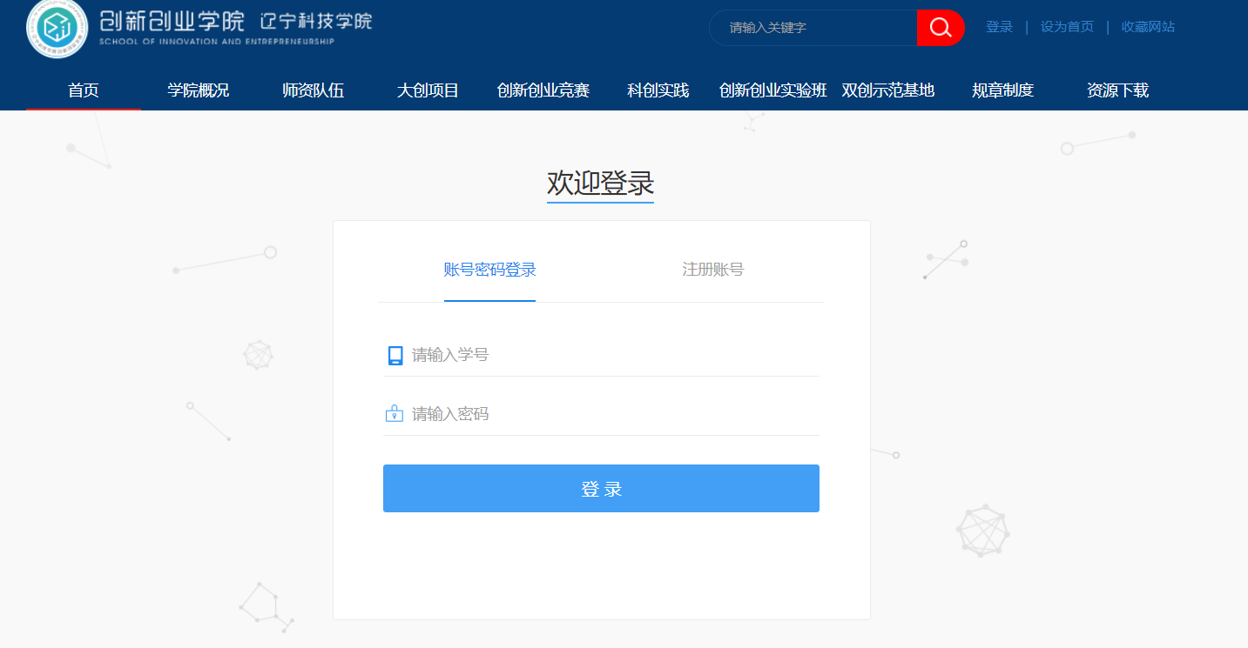

1. 点击右上角的用户中心，并选择创新创业



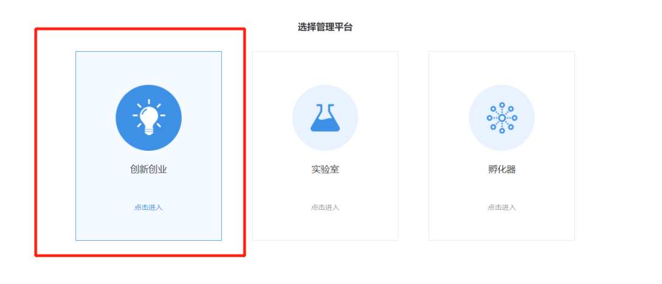

1. 点击我的大创

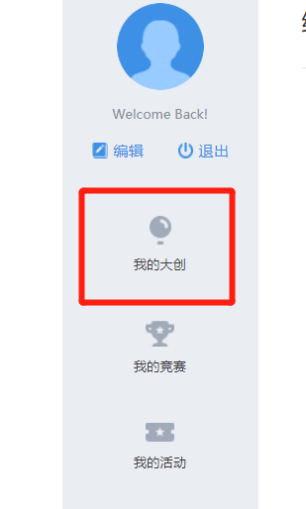

1. 找到自己的大创项目，点击中期检查——申报信息，录入中期检查信息。

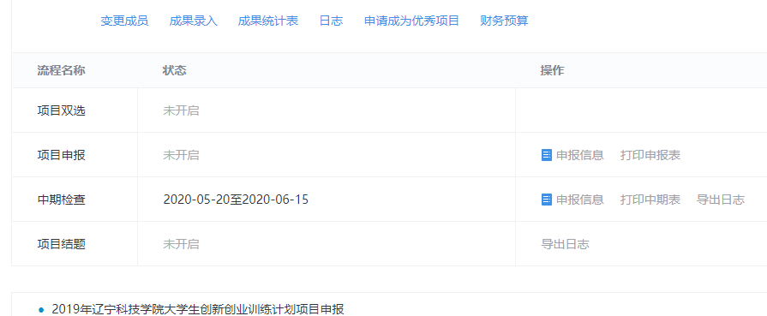

1. 进入后，按照要求填报相关信息，点击提交即可（注意审查提交要求）

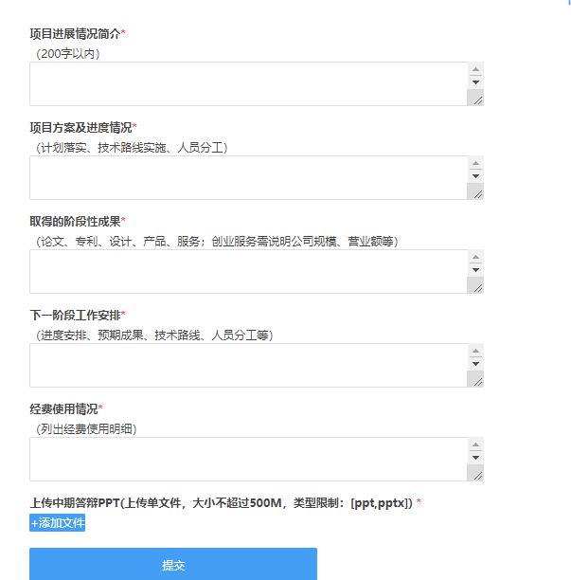

7.点击成果录入，录入阶段性成果及其对应佐证材料。**（成果录入必须真实准确，且不能重复录入！）**



8.点击成果统计表，打印中期表，导出日志分别打印。

